“三秦楷模”付凡平先进事迹
付凡平，女，1972 年生，系延安市宜川县云岩镇辛户行政村高楼村人。付凡平同志是身残志坚、自强不息、脱贫致富的带头人。18 岁时一场大火，使她失去了双手，丧失了劳动能力。她以顽强的毅力，克服重重困难，创建了宜川县蒙恩农场农产品经销有限责任公司，建立蒙恩农场残疾人扶贫基地，带动150 余户贫困户和400 多名残疾人脱贫致富。新冠疫情发生后，她向奋战在武汉一线的防疫和医护人员捐赠了620 箱酥梨，用爱心传递力量，赢得广泛赞誉，同时安排公司及时复工，恢复电商平台运营，积极带领群众巩固脱贫成果。她先后获得全国农村青年致富带头人、全国自强模范、陕西省道德模范、中国残疾人事业十大新闻人物等荣誉。
2020年1月，付凡平荣获陕西省第六批“三秦楷模”荣誉称号。
意外来袭，活着就看到希望
1972年，付凡平出生在宜川县云岩镇一个普通家庭，家里有两个哥哥一个姐姐。付凡平人长得漂亮，性格开朗，学习又好，很受大家的喜爱。跳出农村，到城里当一名老师是她曾经的梦想。
然而，在付凡平18岁生日前两天的那个晚上，冲天的火光打破了黑夜的宁静。大火中，她一夜之间失去了3个亲人，也让这位花季少女坠入谷底：全身烧伤面积达80%，容颜被毁，一双手只剩下两根指头。
之后，她不吃饭，不想接受现实。当她第一次照镜子的时候，被自己的容貌吓呆了，开始大口大口地吐血。在一次采访中她回忆到：“对于当时的我来说，生是一件远比死更难的事！我只要一动，伤口就裂开，到处都是血……我就没想着要活着。” 出院后，付凡平躺在家里不愿出门。有一次，趁父母不注意，她艰难地挪动着身体，找到了农药，准备结束自己的生命。可是，她连瓶盖都拧不开。
听见动静的父亲跑过来，看到地上坐着哭泣的付凡平和旁边的农药瓶，这位从不轻易落泪的陕北汉子也跟着落泪。父母心疼的眼神，深深刺痛了付凡平，“虽然没有了手，但我还有亲情。为了他们，我也得振作起来！”
浴火重生，用平凡书写非凡
她曾经叫付翻萍，寄托着父母对过好日子的期许。面对生活的现状，她自作主张，将名字改为“凡平”，希望自己能走出不平凡的人生。
付凡平不愿成为社会的累赘、家里的负担，开始从最普通不过的吃饭、穿衣开始学习。吃饭握不住筷子，她就拿绳子把筷子绑到手上开始练习。3个月后，她终于可以自己独立吃饭。半年以后，付凡平学会了自理。除了针线活，其他的家务活都会做，还学会了写字，她始终坚信：只要做，就一定会有希望！
1991年，付凡平的哥哥在下乡时，遇到一个小伙子，觉得人不错，就介绍给她见面。她起初想着像她这么难看的人，怎么会有人喜欢？结果那个小伙子来来回回跑了四五次，最后还是她父亲强烈要求下才见了一面。回忆起当初的情形，付凡平的眼角掩不住的笑意：“我老公心善，觉得我可怜，愿意照顾我！”从此，付凡平有了自己的家。丈夫对她非常体贴，这也更加坚定了付凡平活下去的信念。她不光要活下去，还要活得好。
1992年年底，她的儿子降生了，给家庭带来了希望和欢乐。付凡平便开始琢磨着干点什么。1993年，看到养羊能赚钱，也适合自己，付凡平就跟丈夫商量养羊。丈夫不想让她受累，但耐不过她的软磨硬泡答应了。养羊不光给全家带来了较为富裕的生活，也更加坚定了她创业的信念。1999年，国家退耕还林政策实施，付凡平卖掉了羊，承包了300多亩荒地植树造林。闲不住的她，还做着苹果代办、贩卖洋芋和玉米的小生意。
2002年，她在宜川县城开了一个手机店。当时，宜川县城仅有两家手机店。店开起来了，看到别人都在店里等客人来，付凡平就到大街上去推销。她调侃自己说：”我要全县人都知道，我虽然长得丑，但也敢在街上推销手机。”
付凡平一直没有办理残疾证。她说：“我不认为我是残疾人，为什么要办残疾证？别人做的我都能做，我还要比别人做得更好！”
一路走来，周围的人对她由同情变为佩服。她做了很多常人都难做到的事，也受了很多常人难以承受的委屈。一次次的努力，让付凡平越来越有自信，她坚信：“人活着就是要靠自己，我不在乎别人怎么说，我就是要把自己的光景过好！”
拥抱网络，脱贫致富奔小康
2009年开始，频繁吐血的付凡平多次入院治疗，让这个原本已有起色的家庭再次失去了色彩。2015年，付凡平身体好转，丈夫却又进了医院，一家人成为了建档立卡贫困户。同年8月，宜川被国家商务部确定为全国第二批电子商务进农村综合示范县。县委、县政府对此高度重视，把发展农村电商事业作为主推精准扶贫的重要内容，举办了数期电子商务培训班。
得知培训消息，付凡平立刻报名参加，她不仅把这次机会当作是学习，更当作是一家人过上好日子的希望。走进培训教室，在大家异样的眼光里，付凡平有一瞬间的自卑、恐慌，但她马上调整了心态：“别人怎么看我不重要，重要的是我虽然没有双手，但我要用键盘、用互联网这些我原来听都没有听过的东西，让一家人过上好光景！”
付凡平在班里创下三个“最”：年龄最大、学历最低、最不会用电脑。但她不会用电脑，就用本子记，听不懂，就下课缠着老师问，结业时，付凡平还成了班上的优秀学员。
为支持她创业，包扶干部送来一台平板电脑。对双手残疾的人来说，编辑资料、上传图片都很困难，付凡平就用仅有的两根手指反复操作。修好一张照片，她经常一干就是两个小时。
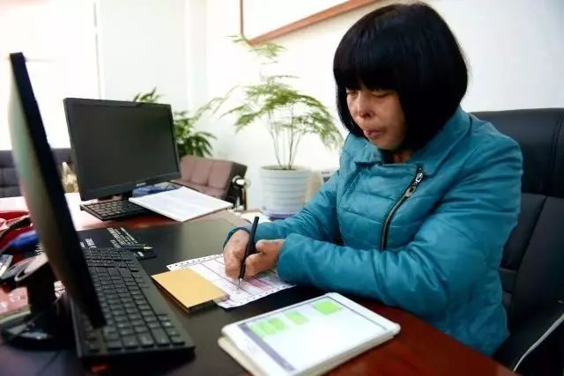
培训班结业后，付凡平开起了淘宝店，专门经营宜川的苹果、小米和花椒，名字是深思熟虑而来的——“蒙恩农场”。让她没想到的是，第一天晚上把图片上传，第二天就有了两单生意：一单是5斤小米、一单是5斤核桃。订货量虽小，却让她备感振奋。
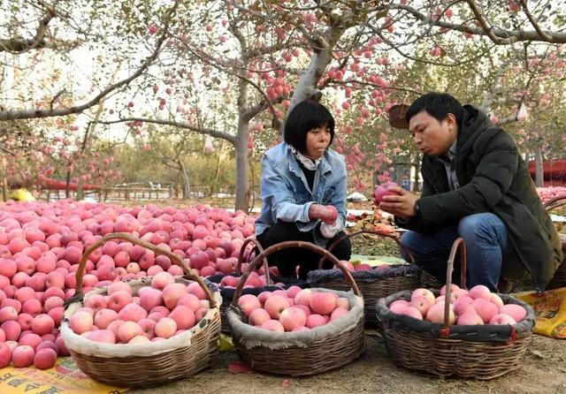
经历了从零到一，电商生意渐渐步入正轨。寻寻觅觅多年之后，付凡平终于找到了适合自己的发展路子。借助当地政府的推介，蒙恩农场的产品销量一路走高，线上线下全线飘红！2016年，一条“旅游+文创+电商+扶贫”的政策为付凡平的事业注入了新的活力。在壶口瀑布景区，她的“旅游+电商”形象推广店落户。2017年，在全省全域旅游培训会上，她的产品被冠以“火凤凰”旅游品牌形象。2018年，付凡平在惠农网有了自己的“苹安吉梨”，并入驻“有赞商城”“每日优先”等销售平台。精品意识加之现代化的营销手段，公司销售额节节攀升。2015年销售额50万元，2016年销售额209万元，2017年销售额350万元，贫困帽很快被甩掉。2017年，付凡平获评第十届“全国农村青年致富带头人”称号，成了远近闻名的“明星脱贫户”！
蒙恩不忘，吃水不忘挖井人
一路走来，没有双手的付凡平通过自己的努力创造出美好的生活，但对她来说，心里一直铭记着，那场大火后，社会各界为她和家人捐款6万多元，县委、县政府和乡镇部门大力支持，给了她不少“照顾”；刚结婚她不会做饭，老公不在，隔壁的大婶总会端来热乎乎的饭菜；刚做电商时，丈夫住院，镇上干部马永斌，周末带着家人和同事来帮她收苹果……
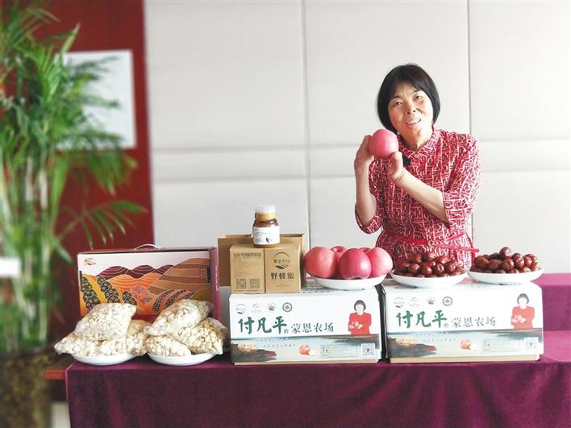
就像她创立的“蒙恩农场”一样，蒙恩，就是要感恩、奋斗。富起来之后，付凡平没有忘记乡亲们。她注册了公司，办起两家实体店，帮助当地贫困户销售山货和手工艺品，还陆续对300多名残疾人开展电商业务培训，手把手指导学员注册网店，教会他们操作技能，搭建创业平台。通过“互联网+公司+合作社+农户”新模式，她已经让贫困户户均增收2万元。公司安置了6名残疾人就业，带动了35户贫困户脱贫。
这位“从别人眼神里走出来”的倔强女人，已经把目光投向更远方。她想做几个公益项目，面向全国的残疾人，把他们的好产品拿到我的电商平台去销售。她也希望帮助更多的人，尤其是残疾人，让他们看到残疾人也可以和正常人一样，过得很好，可以实现自己的人生价值。
雪中送炭，武汉抗疫添力量
2月12日晚，一辆载满壶口酥梨的大货车从宜川县出发驶向武汉。捐赠者付凡平脸上戴着口罩，但仍能从她的眼里看到笑意。
疫情发生后，作为山货严选“助残扶贫”公益大使的她向奋战在抗疫一线的武汉市同济医院的医护们、武汉青山区防疫人员以及被隔离群众捐赠了620 箱酥梨。疫情防控期间物资困难，付凡平的捐助无异于“雪中送炭”，让身处武汉的医护人员全力奔赴一线，让隔离群众透过手里的一颗梨感受到来自全国各地同胞的温暖。
付凡平说，在她遭受火灾、失去亲人、病危时，是宜川全县人民捐助了她救命钱，是医生全力抢救她才能活下来。今天武汉有难，她有义务和责任去帮助武汉。付凡平说自己的愿望很简单，“我只是想让武汉的医护天使们在休息的时候尝一口我的梨子，清热解毒，解解压。”
疫情期间，付凡平时刻关注着湖北的情况，尽自己之力用爱心传递力量，赢得了社会上的广泛赞誉。同时她安排公司及时复工，参与疫情下电商平台运营的恢复工作，并不忘积极带领各地群众巩固脱贫成果。
她用行动告诉我们 “幸福是奋斗出来的”。身残志坚、自强不息、敢为人先，不忘初心、感恩奉献……付凡平的身上有太多的闪光标签值得我们学习。

图文主要来源：
陕西妇联：《“三秦楷模”付凡平——浴火重生，她用平凡书写非凡人生 用温暖传递爱心力量》
陕西日报：《付凡平：浴火重生书写非凡人生》
延安日报：《付凡平：无手“书写”非凡人生》

